ACTA N° 26-2026
Sesión ordinaria de la Comisión Permanente de Asuntos Jurídicos, realizada en el salón de sesiones de la Municipalidad de Cartago el lunes 09 de marzo del 2026 a las 4:30 de la tarde. Estando presentes los regidores Alonso Picado Chacón, quien preside; Alberto Acevedo Gutiérrez y Caleb Pichardo Aguilar. Se encuentra ausentes los regidores Franci Camacho Vargas y Manuel González Espinoza. Atiende la Comisión la funcionaria Patricia Gómez Mata.
ARTÍCULO 1. – LECTURA Y APROBACIÓN ACTA 25-2026. --------------------
. – El presidente Picado Chacón somete a discusión el acta N°25-2026. Suficientemente discutida. Somete a votación; dando como resultado 2 votos afirmativos de los regidores Picado Chacón y Acevedo Gutiérrez. Por lo tanto, esta comisión aprueba el acta N°24-2026. -----------------------------------
. – El presidente Picado Chacón indica: antes de continuar, voy a dar un receso de hasta por 2 minutos. Muy bien, reanudamos la sesión. Un aspecto importante para todos ustedes es que mientras se aprueba o se presenta el reglamento, vamos a continuar con las dos sesiones mensuales que tiene la Comisión Permanente de Asuntos Jurídicos. Sin embargo, por este mes de marzo vamos a sesionar sólo hoy y el próximo mes, de hoy en un mes, nos reuniremos para tomar el acuerdo de cuál día será la segunda sesión ordinaria e incluso podría ser extraordinaria. Eso que quede en actas, por favor. --------
ARTICULO 2. – SOBRE OFICIO PT-OF-0120-2026. RESPUESTA A LO CONSULTADO EN EL DICTAMEN CPAJ-002-2026 SOBRE EL REGLAMENTO MUNICIPAL SOBRE LICENCIAS COMERCIALES PARA ACTIVIDADES LUCRATIVAS EN CASAS DE HABITACIÓN EN REQUERIR USO DE SUELO. REFORMA AL ARTÍCULO 88 DEL CÓDIGO MUNICIPAL.
Se conoce el oficio PT-OF-0120-2026 de fecha 03 de febrero 2026, suscrito por el Msc. Wilberth Quesada Garita, director a.i. del Área Jurídica y el licenciado Sergio Ramírez Coto, jefe a.i. del Departamento de Patentes y que se refiere a: “… ASUNTO: Atención al informe CPAJ-002-2026 sobre aclaraciones al Reglamento Municipal sobre Licencias Comerciales para actividades lucrativas en casas de habitación sin requerir Uso del Suelo –Reforma al artículo 88 del Código Municipal. De conformidad con lo dispuesto en oficio AM-TCI-058-2026, referente a Remisión – Dictamen CPAJ-002-2026, sobre aclaración de consultas de regidores, se indica lo siguiente: 1. Sobre si las actividades listadas requerirán licencia comercial (patente) desde la vigencia del Reglamento. La respuesta es afirmativa, con fundamento en el párrafo final incorporado al artículo 88 del Código Municipal por Ley 10594, el cual establece que las actividades lucrativas unipersonales, realizadas en la residencia en un espacio no mayor a 30 m², que no generen afectación negativa, sí requieren licencia municipal, aun cuando no se requiera certificado de uso de suelo. Además, la reforma faculta a cada gobierno local para elaborar una lista taxativa de actividades permitidas, justamente lo que desarrolla el proyecto de reglamento analizado. Por tanto, una vez vigente el reglamento, toda actividad incluida en su lista taxativa y ejercida desde casa deberá tramitar patente municipal, así como cualquier otro permiso sectorial aplicable. 2. Sobre si los despachos de abogados u otros profesionales liberales independientes deberán pagar patente. El criterio es dual, de con la línea consolidada de la Sala Constitucional, la Procuraduría General de la República (PGR) y la Contraloría General de la República (CGR): A) NO se requiere patente Cuando el servicio es un ejercicio estrictamente liberal, personal e individual, bajo responsabilidad profesional propia, colegiación obligatoria y sin estructura mercantil ni establecimiento abierto al público. Este criterio está respaldado por la Sala Constitucional, que ha reiterado que el ejercicio liberal no constituye actividad lucrativa empresarial y, por tanto, no es hecho generador del tributo de patente (votos 2008 000592 y 2013 003750).B) SÍ se requiere patente Cuando el servicio profesional se presta por medio de una sociedad mercantil (S.A., S.R.L. u otra), o cuando la actividad adquiere características empresariales: • Marca comercial, • Contratación de personal,• Recepción sistemática de público, • Venta de bienes o servicios ajenos al núcleo profesional. La PGR (dictamen C 176 2007) sostiene que, cuando el profesional opera a través de persona jurídica con fines de lucro, sí existe hecho generador del impuesto de patente. Conclusión: • Profesionales liberales independientes: no requieren patente. • Despachos/sociedades/estructuras empresariales: sí requieren patente. Este criterio es coherente con lo expresado en el propio Dictamen CPAJ 002 2026. [CPAJ-002-2026 | PDF] 3. Sobre el Artículo 4, inciso 7, del proyecto de reglamento (bebidas con contenido alcohólico) El inciso actual prohíbe la venta y elaboración de bebidas con contenido alcohólico. La Comisión solicitó una aclaración, particularmente respecto de actividades como cerveza artesanal, fermentados, infusiones con alcohol o elaboraciones no destinadas a expendio. 3.1. Marco legal aplicable. 1. La Ley 9047 regula la comercialización de bebidas alcohólicas y exige licencia municipal de expendio bajo un régimen especializado distinto de la patente comercial ordinaria, no habilita la venta de bebidas con contenido alcohólico en domicilios o casas de habitación de ninguna clase. 2. La reforma al art. 29 de la Ley de Planificación Urbana (Ley 10594) establece que la excepción del art. 88 CM no incluye la comercialización de bebidas alcohólicas, es decir, no puede autorizarse venta de bebidas alcohólicas desde casa “sin uso de suelo”. 3. La elaboración de fermentados (p. ej., cerveza artesanal, rompopes…), aunque posible con permisos sanitarios y tributarios, no habilita la venta en el domicilio bajo la categoría de actividad lucrativa sin uso de suelo del art. 88 CM. 3.2. Propuesta de redacción para sustituir el inciso 7 del artículo 4, Texto sugerido: “7. No se otorgarán licencias bajo este reglamento para la comercialización al detalle de bebidas con contenido alcohólico, actividad regulada por la Ley 9047 y expresamente excluida de la excepción prevista en el párrafo final del artículo 88 del Código Municipal y en el artículo 29 de la Ley de Planificación Urbana. La elaboración de bebidas con contenido alcohólico no destiladas (incluidos fermentados artesanales) únicamente será permitida cuando no exista expendio o venta en el domicilio, y cuando el interesado cuente con todos los permisos sectoriales requeridos (permiso sanitario vigente, inscripción ante Hacienda y autorización del CNP/FANAL según corresponda), cumpla con las condiciones de no afectación establecidas en este reglamento y mantenga el adecuado manejo de insumos combustibles o inflamables. Se prohíbe expresamente la destilación de bebidas alcohólicas, debido al régimen legal y de control estatal aplicable.” Esta propuesta resuelve el punto señalado por el regidor consultante, sin contradecir la Ley 9047 ni la reforma al art. 29 Ley de Planificación Urbana, y mantiene un enfoque técnico (ruido, olores, seguridad). 4. Conclusiones. 1. Las actividades listadas en el reglamento sí deberán contar con patente desde su entrada en vigor. 2. Los profesionales liberales independientes no requieren patente, salvo cuando presten servicios mediante estructura mercantil/empresarial, supuesto en el cual sí procede su exigencia. 3. La comercialización de bebidas alcohólicas en domicilios no puede autorizarse bajo el régimen del art. 88 CM y la regulación ya establecida en la Ley 9047; se propone una redacción técnica para el inciso 7 que distingue venta, destilación y elaboración no comercial. Se despide cordialmente;…” – Visto el documento, el presidente Picado Chacón propone recomendar al Concejo Municipal aprobar el Reglamento Municipal Sobre Licencias Comerciales para Actividades Lucrativas en Casas de Habitación sin Requerir el Uso del Suelo, siempre y cuando entre la discusión ustedes me digan si están de acuerdo con lo que mandan a decir los funcionarios, los técnicos. – El regidor Pichardo Aguilar indica: muchas gracias. Sí, estoy de acuerdo con la propuesta, únicamente que por un aspecto de forma que quede constando en el dictamen que estamos atendiendo lo indicado en el Acta 121-2025, artículo 25, que fue lo que nos remitió el Concejo Municipal y que al aprobar el oficio DU-OF-1219-2025/PT-OF-1568-2025, se le estaría agregando inclusive lo que se remite en el oficio PT-OF-0120-2025, pues se estaría cambiando un punto, el punto número siete al texto original que remitió el Concejo Municipal a esta comisión. Entonces, únicamente para que en el dictamen quede constando la modificación que fue a raíz de una consulta que hizo el regidor Manuel González y que me parece oportuno hacer esa distinción, como los técnicos lo están encomendando en el oficio que cité anteriormente. Entonces, eso únicamente por un aspecto de forma que cuando el texto se vaya al Concejo Municipal incluya también el cambio que se le estaría haciendo en el punto siete, inciso siete del artículo cuatro, hay un texto sugerido. Muchas gracias, señor presidente. – El presidente Picado Chacón señala: muy bien, al regidor Caleb Pichardo, entonces vamos a hacer la propuesta que sería aprobar el oficio PT-OF-0120-2026, que es un oficio que trae unas aclaraciones de unas consultas que habíamos hecho en la sesión anterior, pero que también contiene una propuesta de redacción para sustituir el texto del inciso siete del artículo cuatro. Eso queremos que queden actas para que se haga. Entonces, si es así, sería recomendar al Concejo Municipal aprobar el Reglamento Municipal sobre las Licencias Comerciales. Somete a discusión la propuesta. Suficientemente discutida. Somete a votación la propuesta; se acuerda con 3 votos afirmativos de los regidores Picado Chacón, Pichardo Aguilar y Acevedo Gutiérrez recomendar al Concejo Municipal aprobar el oficio DU-OF-1219-2025/PT-OF-1568-2025 con las observaciones del punto 7 del oficio PT-OF-0120-2026, que es un oficio que trae aclaraciones de consultas hechas en la sesión anterior y que contiene una propuesta de redacción para sustituir el texto del inciso siete del artículo cuatro. – El presidente Picado Chacón somete a votación la firmeza; se acuerda con 3 votos afirmativos de los regidores Pichado Chacón, Pichardo Aguilar y Acevedo Gutiérrez aprobar la firmeza. Acuerdo definitivamente aprobado y en firme. ------------------------------------------------------------------------ ARTÍCULO 3. – SOBRE ACUERDO 11-097-2025. RESPUESTA A LO SOLICITADO EN EL DICTAMEN CPAJ-057-2025 SOBRE CAMBIOS AL REGLAMENTO DE SUBSIDIOS DE LA PERSONA ADULTA MAYOR. --------
Se conoce el oficio OEGDS-OF-128-2025 de fecha 22 de agosto 2026, suscrito por Verónica Hernández Zúñiga, encargada del Programa Municipal Persona Adulta Mayor, oficina de Equidad, Género y Desarrollo Social y que se refiere a: “…Asunto: Respuesta a consulta planteada en el Art. 10 del Acta N°19-2025 de sesión ordinaria celebrada el 11 de agosto 2025. Estimados señores: Reciban un cordial y atento saludo. Dada la consulta realizada mediante el artículo No. 10 del Acta No. 19-2025 de sesión celebrada el 11 de agosto del 2025, me permito indicar: Ya que el Consejo Nacional de la Persona Adulta Mayor (CONAPAM), mediante circular CONAPAM-DE-025-C-2025, indica las reformas efectuadas por la Ley para la dinamización de la atención de la población vulnerable en Costa Rica, No. 10705 del 6 de mayo de 2025, y los numerales 2 y 5 de la Ley No. 5662, Ley de Desarrollo Social y Asignaciones Familiares, las personas en condición de vulnerabilidad serán atendidas al 100% únicamente con fondos del CONAPAM, no así con fondos municipales. Por su parte, la Municipalidad de Cartago atenderá al 100% únicamente a la población adulta mayor en condición de riesgo social. Por lo tanto, no habrá duplicidad en la asignación de beneficios porque serán atendidos por una sola institución. Por esta razón se realiza la modificación correspondiente del respectivo reglamento que se denomina REGLAMENTO PARA REGULAR LA APLICACIÓN DE SUBSIDIOS MUNICIPALES A PERSONAS ADULTAS MAYORES EN CONDICION DE RIESGO SOCIAL QUE ASISTAN A CENTROS DIURNOS MUNICIPALES ADMINISTRADOS POR ASOCIACIONES DE ATENCIÓN DE ADULTOS MAYORES. Dicho reglamento se adjunta para la revisión y aprobación del honorable Concejo Municipal. Atentamente…” – Visto el documento, el presidente Picado Chacón propone recomendar al Concejo Municipal aprobar el Reglamento para Regular la Aplicación de Subsidios Municipales a Personas Adultas Mayores en Condición de Riesgo Social que Asistan a Centros Diurnos Municipales Administrados por Asociaciones de Atención de Adultos Mayores. Somete a discusión la propuesta. – El regidor Pichardo Aguilar indica: mucha gracias, señor presidente. Únicamente en relación con lo que dice, asegurar únicamente que el texto final es el que mandó la señora Verónica Hernández del área pertinente. En ese sentido, nada más que quede constando la revisión que enviaron, que incluso menciona aspectos del oficio OEGDS-OF-128-2025, para que quede constando y que la señora secretaria se asegure de la versión que vamos a incluir en el dictamen. Muchas gracias. – El presidente Picado Chacón señala: con mucho gusto, Caleb. Entonces, que consten actas que vamos a estar enviando o recomendando al Concejo Municipal la última versión, la que mandó la encargada del Área Social, que es la señora Verónica Hernández. Entonces, eso, que quede claro. Suficientemente discutida. Somete a votación la propuesta; se acuerda con 3 votos afirmativos de los regidores Picado Chacón, Pichardo Aguilar y Acevedo Gutiérrez recomendar al Concejo Municipal aprobar el oficio OEGDS-OF-128-2025 que contine las aclaraciones al Reglamento para Regular la Aplicación de Subsidios Municipales a Personas Adultas Mayores en Condición de Riesgo Social que Asistan a Centros Diurnos Municipales Administrados por Asociaciones de Atención de Adultos Mayores enviado por la señora Verónica Hernández Zúñiga, encargada del Programa Municipal Persona Adulta Mayor, oficina de Equidad, Género y Desarrollo Social, solicitadas en el dictamen CPAJ-057-2025. – El presidente Picado Chacón somete a votación la firmeza; se acuerda con 3 votos afirmativos de los regidores Picado Chacón, Pichardo Aguilar y Acevedo Gutiérrez recomendar al Concejo Municipal aprobar la firmeza. Acuerdo definitivamente aprobado y en firme. ------------------------------------------------------------------------
ARTÍCULO 4. – SOBRE ACUERDO 15-130-2026. RESPUESTA A LO SOLICITADO EN EL DICTAMEN CPAJ-006-2026 SOBRE CAMBIOS EN EL REGLAMENTO PARA LA ADMINISTRACIÓN Y OPERACIÓN DE LOS SISTEMAS DE ESTACIONÓMETROS AUTORIZADOS DENTRO DE LA JURISDICCIÓN DE LA MUNICIPALIDAD DE CARTAGO. ------------------------
Se conoce el oficio AL-OF-115-2026 de fecha 25 de febrero 2026, suscrito por el licenciado Eduardo Araya Hidalgo, abogado municipal del Área Jurídica y que se refiere a: “… Asunto: N°15-130-2026 Reciba un cordial saludo en atención a lo acordado por la Comisión de Asuntos Jurídicos en relación con DICTAMEN CPAJ-06-2026 se adjunta y remite lo siguiente para facilidad de estudio de la Comisión: 1- Control de cambios en dos columnas la columna de la izquierda es la versión actual vrs la columna de la derecha la propuesta de reforma. 2- En la columna de la izquierda hemos señalado lo que se pretende derogar. 3 - Propuesta de reglamento. Los documentos han sido trabajados de forma conjunta con el funcionario Marcos Solano Moya encargado de Estacionómetros y Terminales. Sin otro particular…”

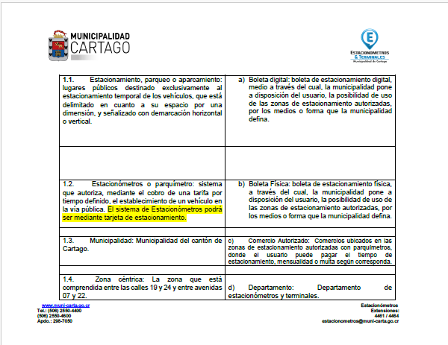
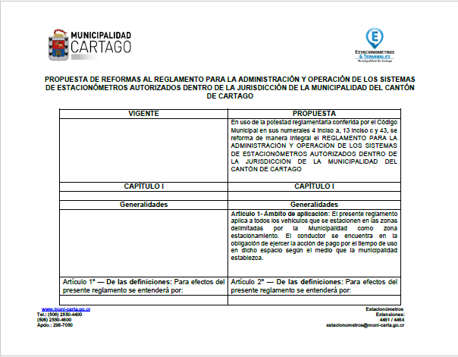

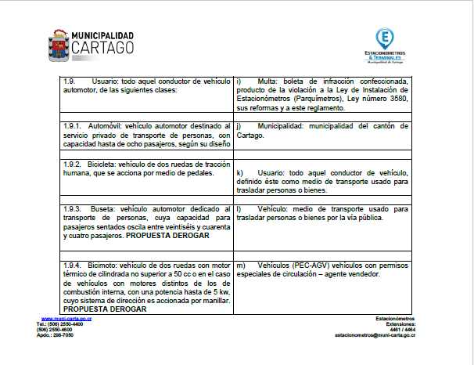
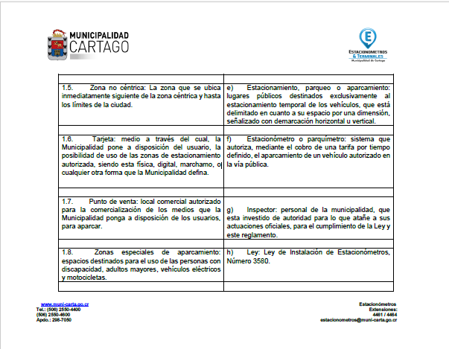

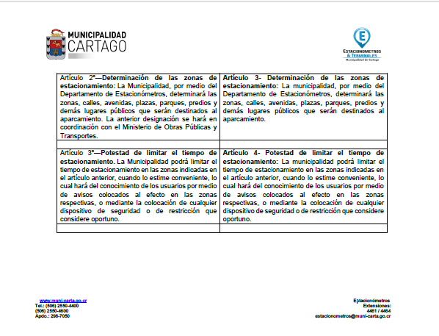
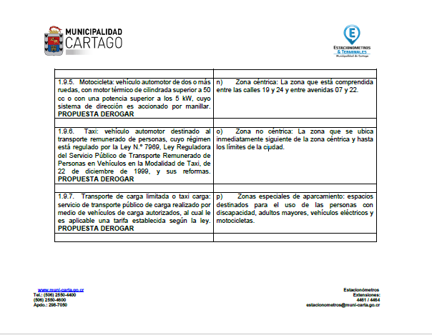

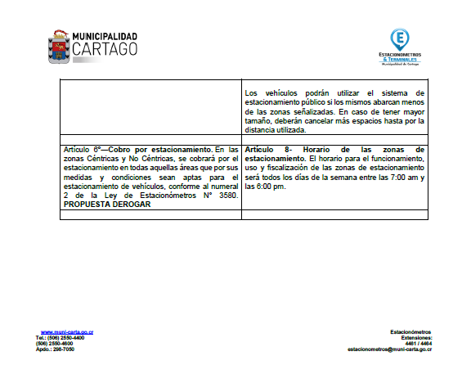
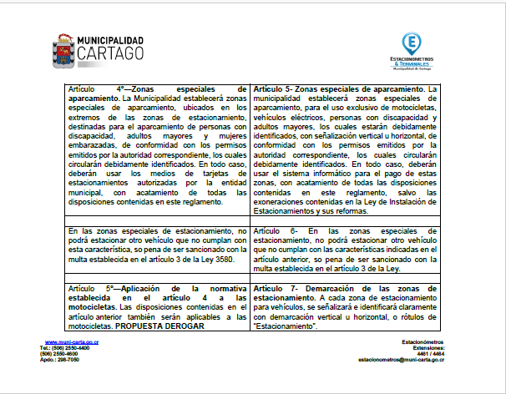

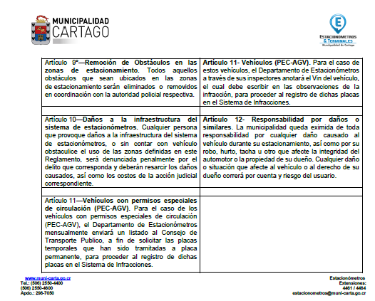
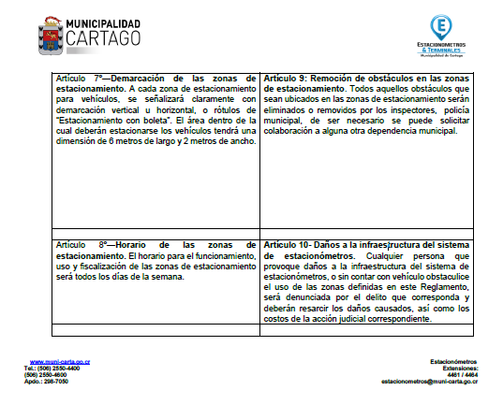

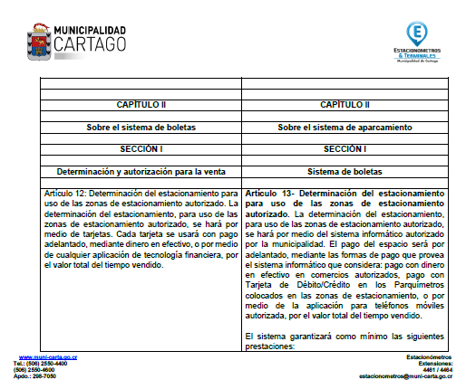
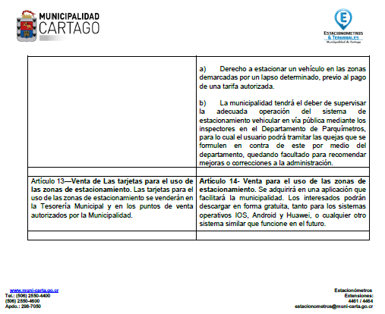

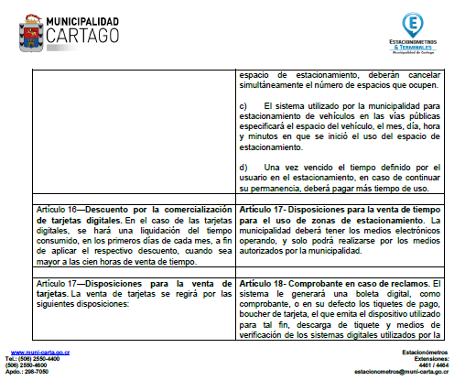
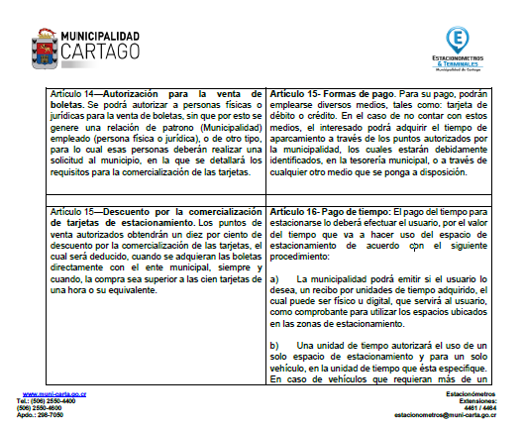

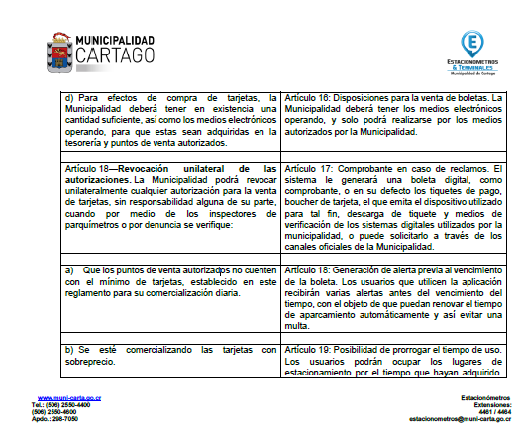
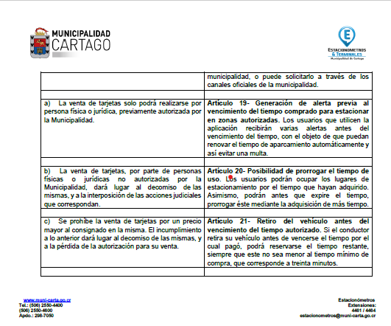

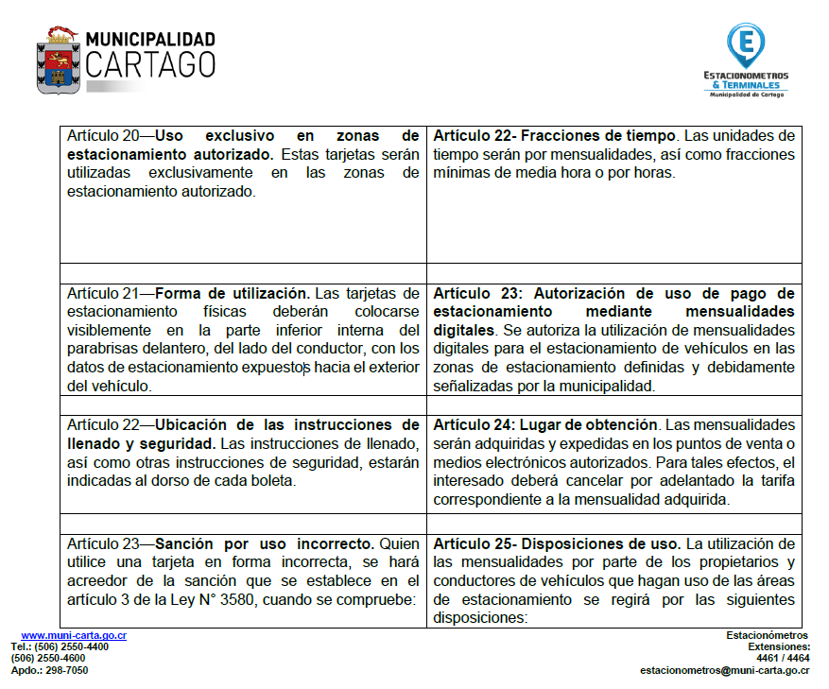
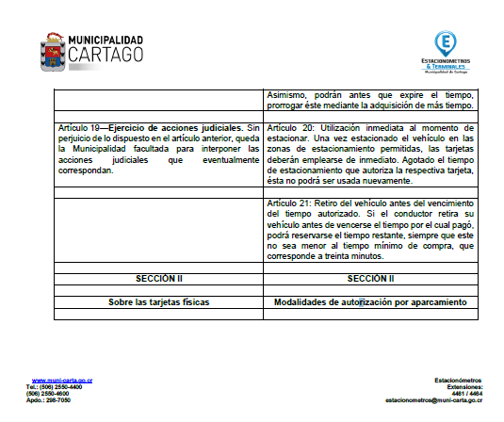

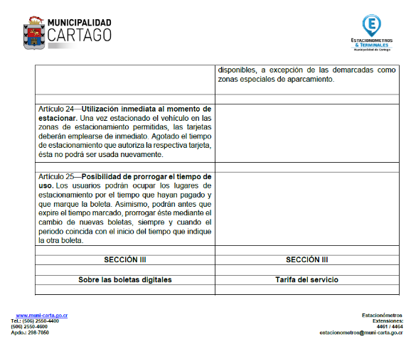
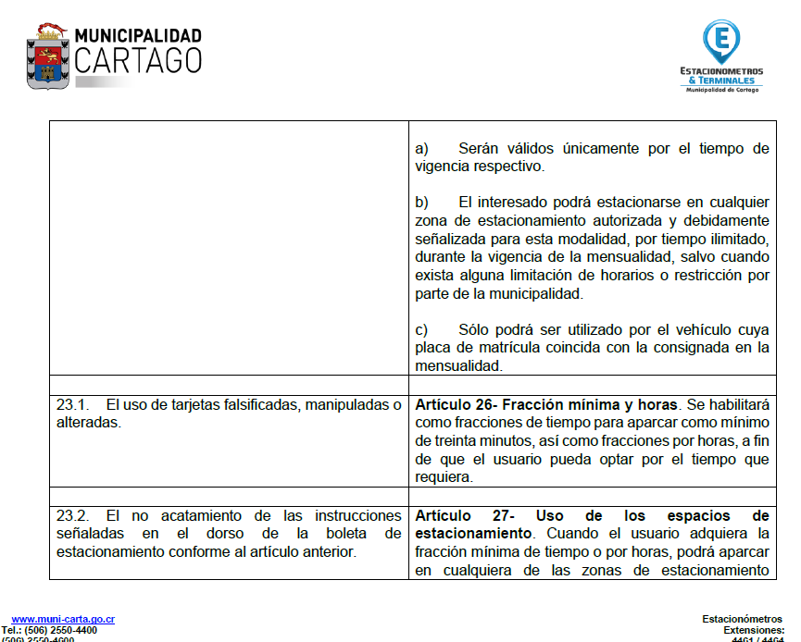

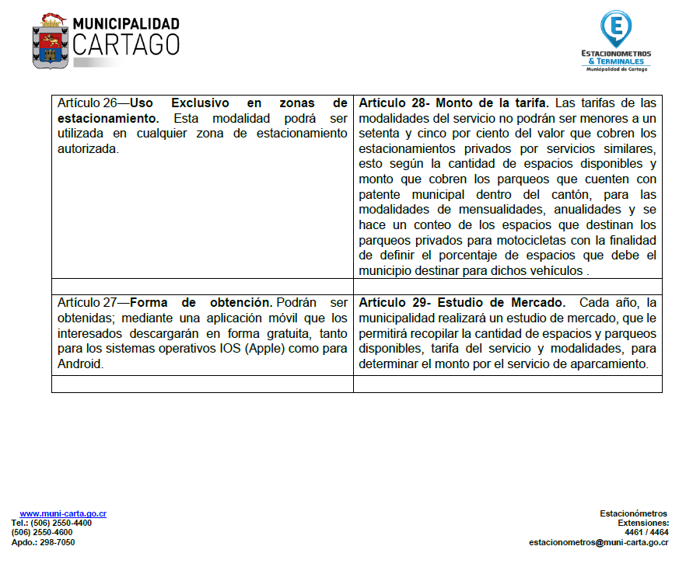
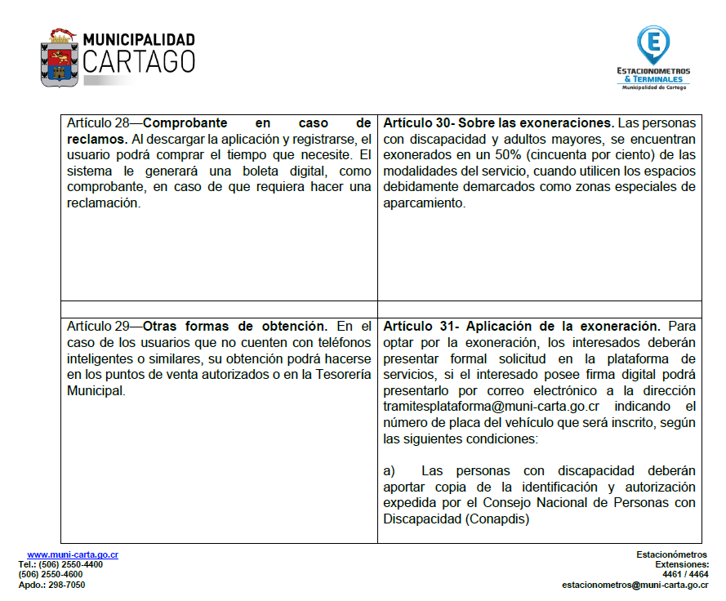

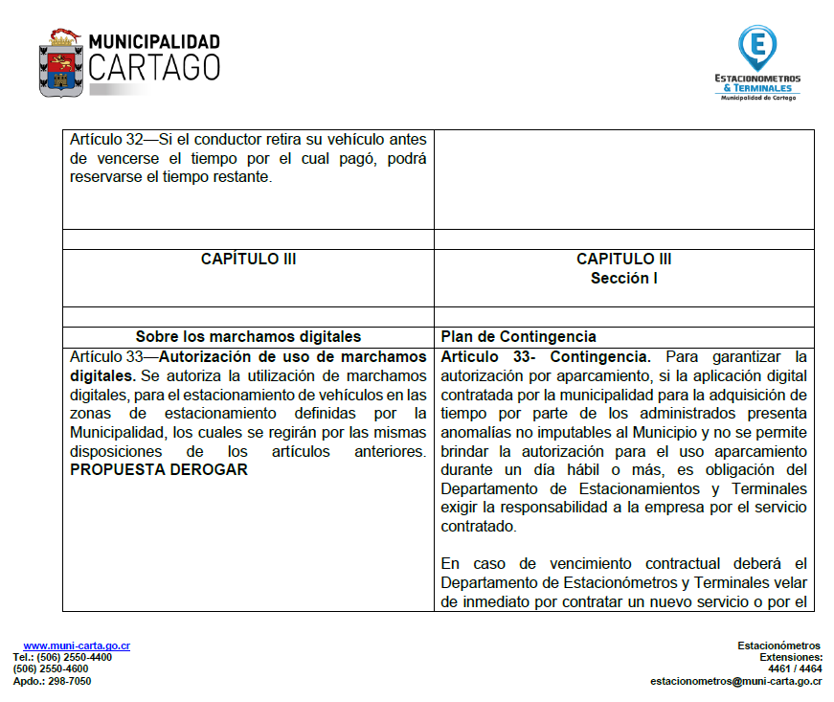
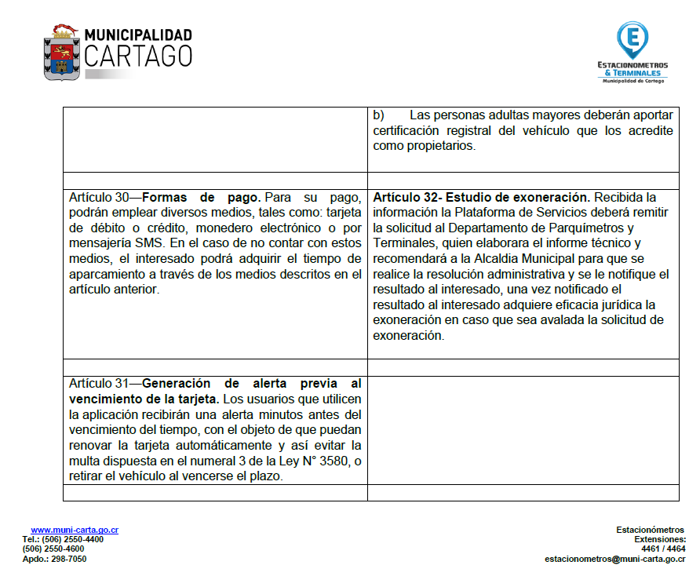

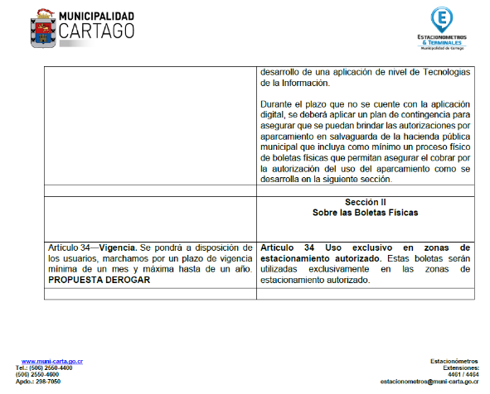
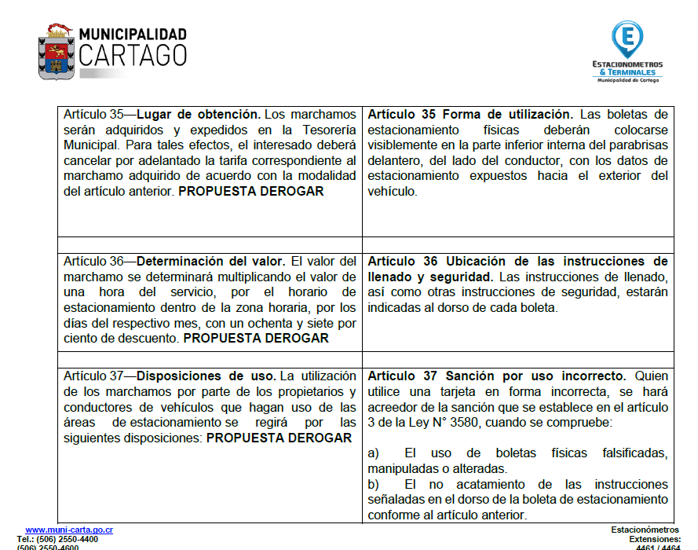

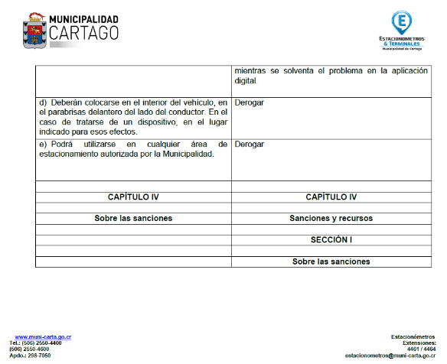
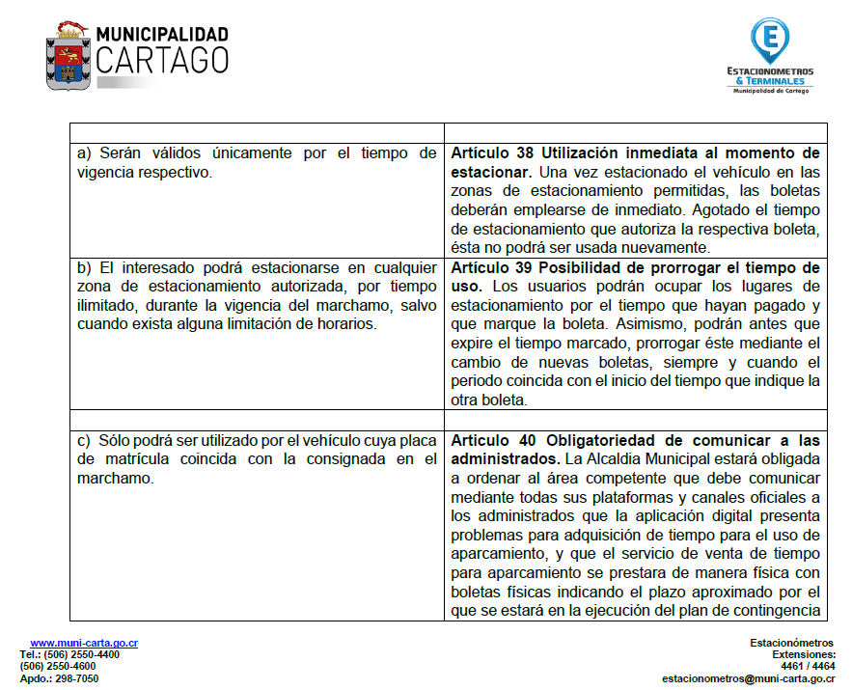

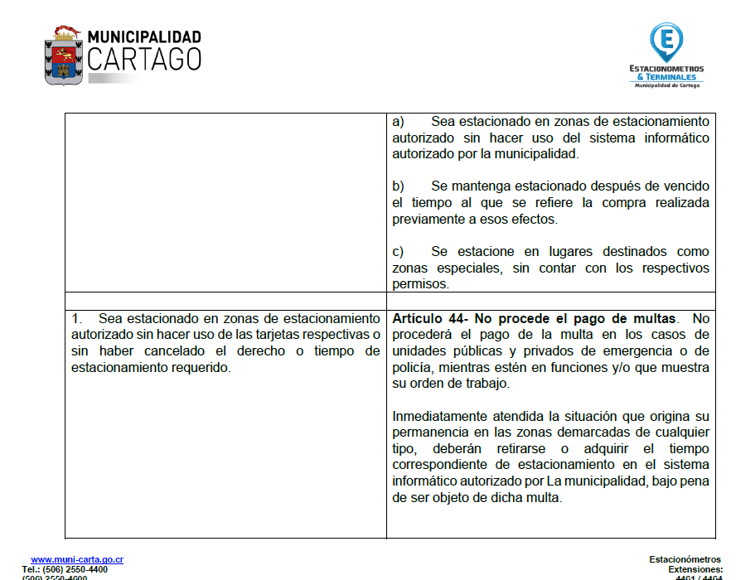
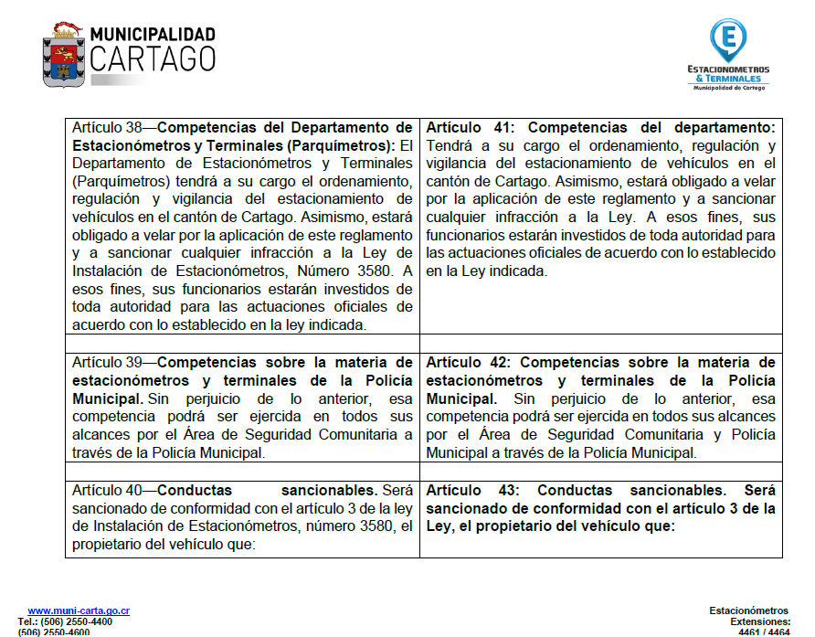

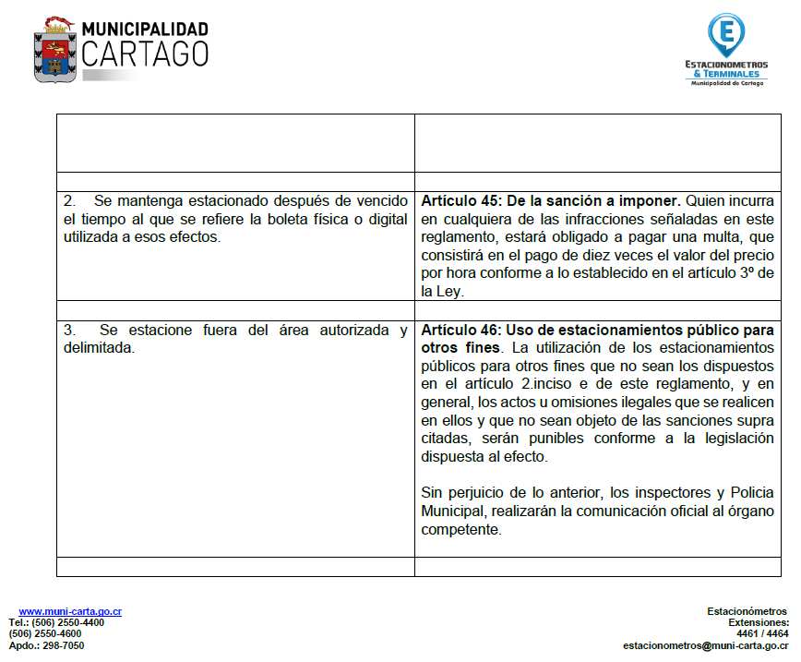
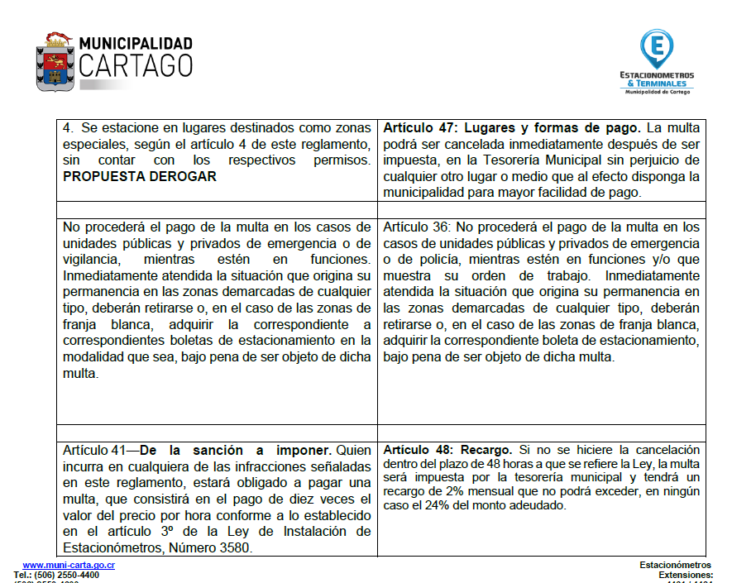

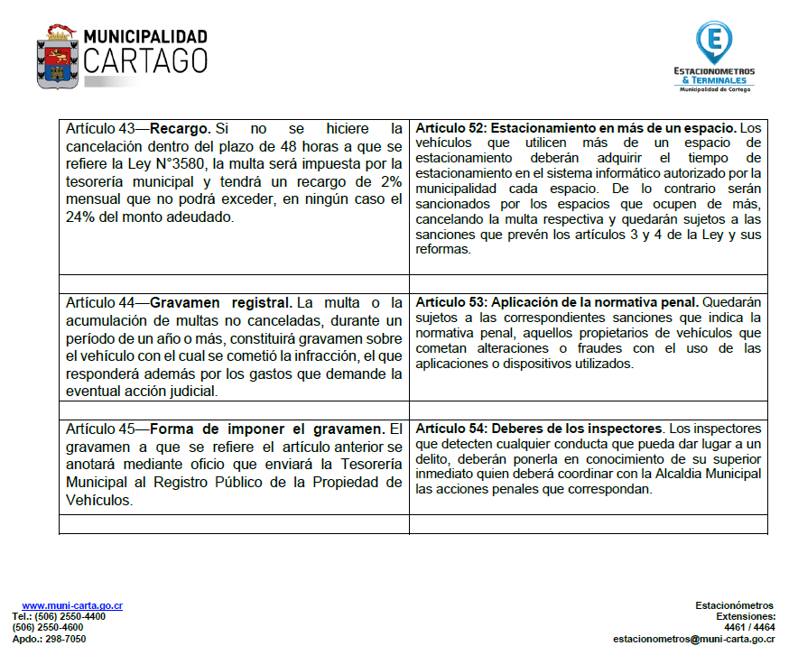
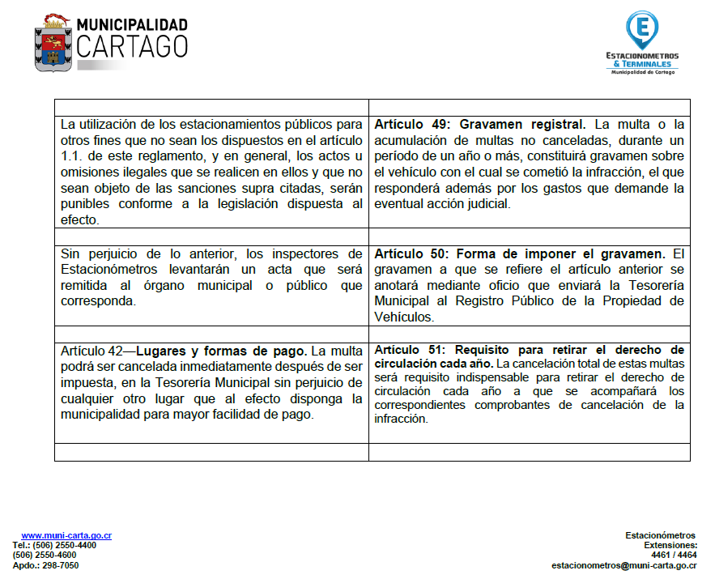

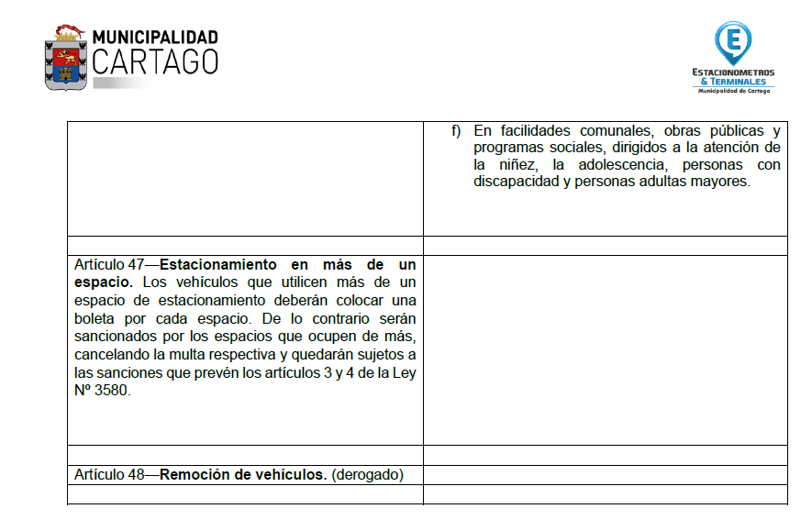
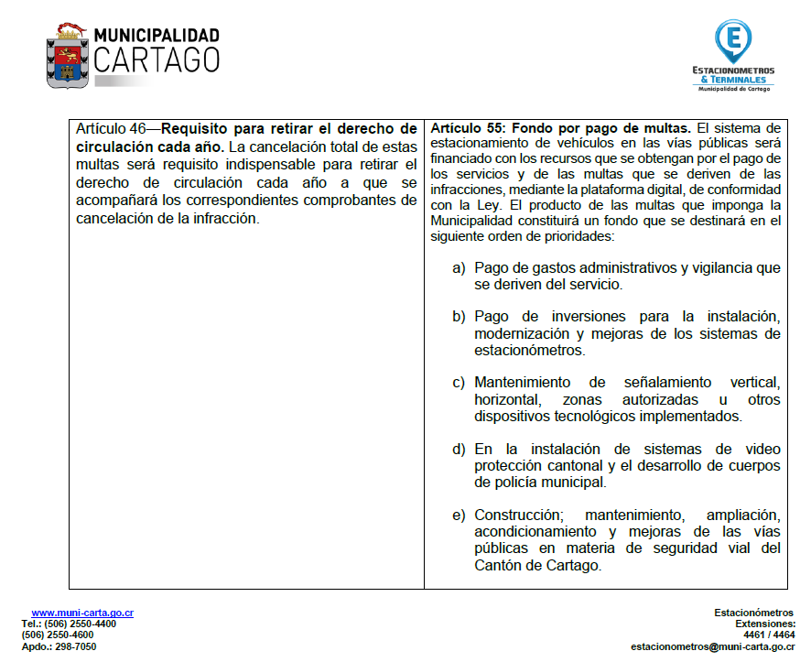

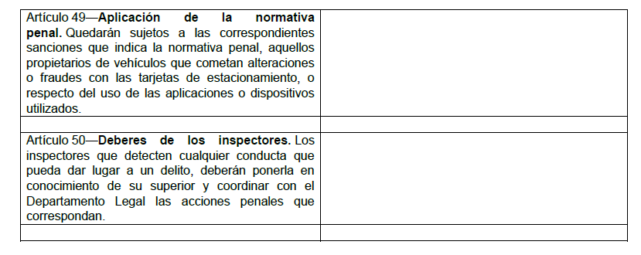

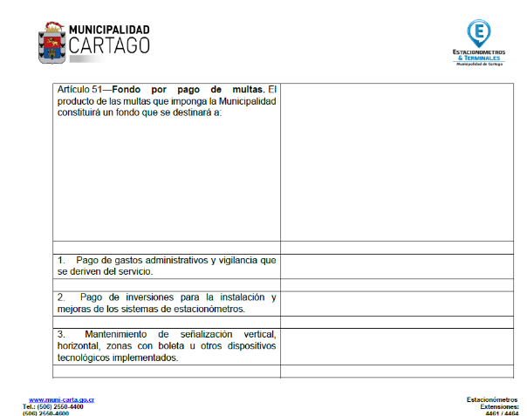
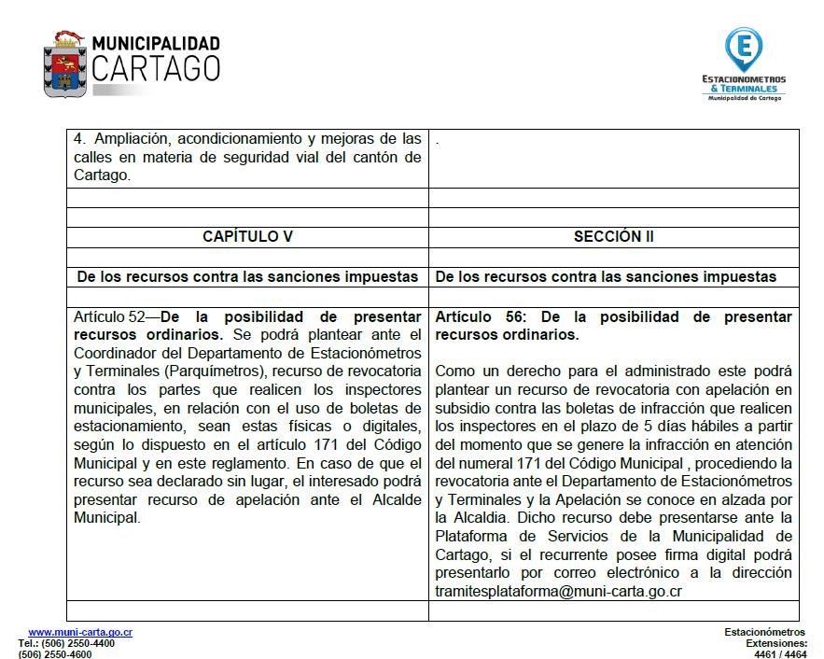

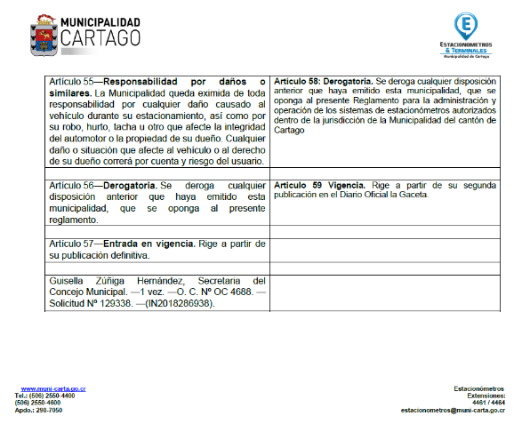
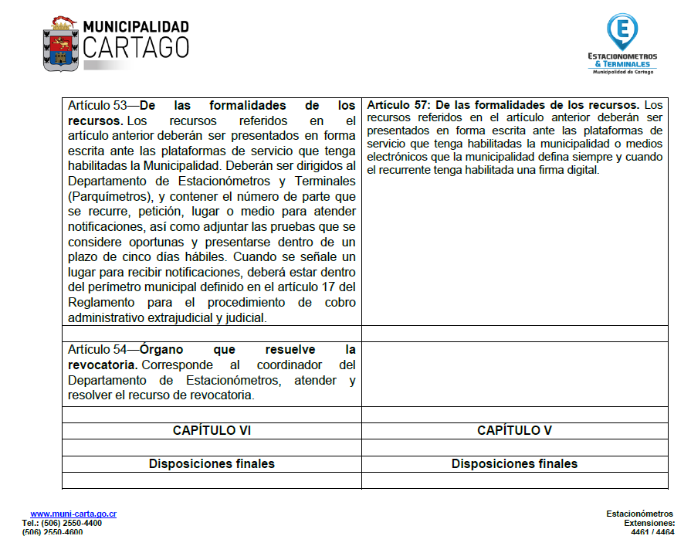

– Visto el documento, el presidente Picado Chacón propone recomendar al Concejo Municipal que apruebe el Reglamento para la Administración y Operación de los Sistemas de Estacionómetros Autorizados dentro de la Jurisdicción de la Municipalidad de Cartago. También la última versión, por supuesto, que es la que trae los ajustes que hemos hecho en discusión. Somete a discusión la propuesta. – El regidor Pichardo Aguilar señala: muchas gracias, señor presidente. Sí, entiendo que ya la Dirección Jurídica hizo la revisión desde lo legal de varios aspectos del reglamento y han enviado cierta información a esta comisión. No obstante, a mí sí me gustaría referirme a un par de temas puntuales que me parecen oportunos y que se deben de analizar por lo que indica o no el reglamento. Sobre lo primero, recuerdo que al inicio de este año, antes de febrero de 2026, se había adoptado una política sobre lo que son las mensualidades en el tema de parquímetros. En ese momento, este regidor hizo algunas consultas a la Administración (que con gusto puedo compartir a esta comisión) sobre el uso discrecional que se le podría estar dando y eso eventualmente puede implicar una afectación al usuario. Es decir, si un usuario paga una tarifa mensual de parquímetros, se le estaba condicionando con esa política, que entiendo que posteriormente fue derogada por la Administración, se le estaba limitando los espacios que podía tener acceso o no. Y eventualmente, ustedes saben que al pagar una tarifa mensual se espera recibir el servicio y con ese cambio se estaba produciendo una afectación y a mí me parece que en el reglamento hay cosas que no quedan del todo claras. Además del tema de mensualidades, por ejemplo, no se incluye que pasa con las motos si se estacionan en un campo que correspondería a un vehículo y esto sí se le estaría aplicando lo que es un vehículo cuando no está pagando una tarifa o incluso si un vehículo se parquea en dos espacios al mismo tiempo. Entre otras cosas veo que no aplica para motos y a mí sí me surge la inquietud, por qué no cuando ya don Marcos Solano en el Concejo Municipal dijo en varias ocasiones que había espacios demarcados para motocicletas en el cantón, entonces me genera la inquietud por qué habría un vacío con motos, al menos en esos puntos que menciono en la propuesta del reglamento que se está enviando. Otro es que a nosotros el Área Administrativa Financiera no nos ha enviado nada sobre el estudio tarifario y creo que eso en parte responde a que hay un uso discrecional que le estaría otorgando este reglamento, en ese sentido a mí sí me gustaría hacer las consultas porque entiendo que puede haber algún avance, pero a hoy no se remite en conjunto con la propuesta del reglamento, es que me parece que debería quedar claro en la lógica que se estaría trabajando, que esto pues como lo dije al inicio va más que todo desde un análisis de servicio al usuario y tema de política de lo que se iría a adoptar y que me parece importante que la comisión lo pueda valorar, estos efectos de blindar el reglamento y alguna posibilidad de recursos u otras cosas que pueden entrar en contradicción. Esos serían los comentarios que quiero hacer y me parece oportuno inclusive tener en audiencia a los señores encargados técnicos para hacer esas valoraciones. Muchas gracias, señor presidente. – El presidente Picado Chacón dice: muy bien, señor Caleb Pichardo, gracias por su intervención. – El regidor Acevedo Gutiérrez manifiesta: muchas gracias. Muy buenas tardes. Sí, en efecto, yo voy en la misma línea del compañero Pichardo Aguilar,. Yo tenía entendido que iban a venir los técnicos, pero no fueron citados, no pasa nada, lo podemos revisar. Pero, por ejemplo, yo sí tengo varias observaciones, tanto de forma como de fondo, en relación con que no quedan claras definiciones como aplicación móvil, plataforma de servicios municipal, vehículos de emergencia. Tengo también las observaciones que indicó el compañero Pichardo Aguilar, también otras con relación al uso del sistema en las zonas especiales, que no las especifica. Además de eso del proceso de exoneración, que me parece que es muy burocrático y es poco alentador para las personas que lo puedan hacer. Y también me gustaría escuchar de los técnicos el plan de contingencia de las boletas físicas, tanto cuando la contingencia sea menor como cuando sea mayor, eso para que quede el reglamento lo mejor y en el mayor apego a la realidad, tanto del usuario como del sistema que se pretende utilizar. Muchas gracias, señor presidente. – El presidente Picado Chacón indica: con mucho gusto, estimado licenciado Alberto Acevedo. Sí, ya nosotros habíamos llamado a los técnicos, pero bueno, volvemos a replantearnos, digamos, las dudas que se generaron hoy. Ellos efectivamente habían hecho algunos ajustes mencionados en la discusión anterior, pero perfectamente los podemos llamar o podemos mandarle el acuerdo haciéndole las consultas. No sé, ustedes deciden, podría ser que los llamemos nuevamente y les hagamos tal vez todas las consultas de una vez, porque ellos tendrían que modificar esto nuevamente. Entonces, la propuesta sería convocar a audiencia a la parte técnica encargada del Reglamento para la Administración y Operación de los Sistemas de Estacionómetros para la Municipalidad de Cartago. O sea, hacer una convocatoria para la próxima sesión, todavía no sabremos si será ordinaria o extraordinaria. – El regidor Pichardo Aguilar señala: únicamente por un aspecto de forma, al ser eventualmente una sesión ordinaria o extraordinaria que se autorice del presidente para que envíe la convocatoria a los señores técnicos; esto para que eventualmente quede de la mejor forma posible en la convocatoria que se les pase. – El presidente Picado Chacón dice: muchas gracias. Muy bien, entonces vamos a anotar, ampliar esa propuesta con lo que ha indicado el señor Caleb Pichardo en cuanto a esa potestad que me van a otorgar para poder hacer la convocatoria a los técnicos de la Administración. Suficientemente discutida. Somete a votación la propuesta; se acuerda con 3 votos afirmativos de los regidores Picado Chacón, Pichardo Aguilar y Acevedo Gutiérrez convocar a los técnicos Luis Eduardo Araya Hidalgo, del Área Jurídica y Marcos Solano Moya, encargado del Departamento de Estacionómetros, a la próxima sesión ordinaria o extraordinaria para que se refieran a las consultas realizadas en la discusión de este punto. El presidente Picado Chacón somete a votación la firmeza; se acuerda con 3 votos afirmativos de los regidores Picado Chacón, Pichardo Aguilar y Acevedo Gutiérrez la firmeza. Acuerdo definitivamente aprobado y en firme. ------------------------------------
ARTÍCULO 5. - SOBRE ACUERDO 53-140-2026. MOCIÓN PAY-050-2026 FIRMADA Y PRESENTADA POR LOS REGIDORES MACHADO BARQUERO Y ZÚÑIGA OROZCO PARA INSTAR A LA RENDICIÓN ANUAL DE CUENTAS DE LAS JUNTAS DE EDUCACIÓN Y JUNTAS ADMINISTRATIVAS NOMBRADAS POR EL CONCEJO MUNICIPAL A PARTIR DE LA ADMINISTRACIÓN MUNICIPAL 2024-2028 (MAYO 2024). -Se conoce la moción PAY-050-2026 firmada y presentada por los regidores Machado Barquero y Zúñiga Orozco y que dice:

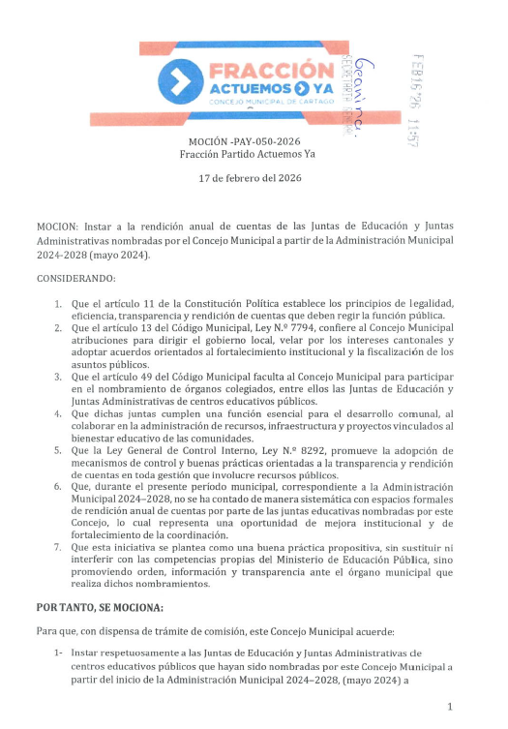

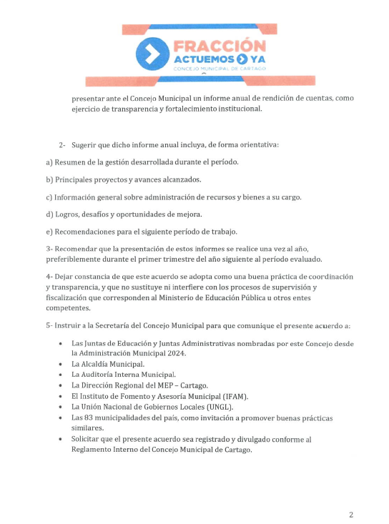

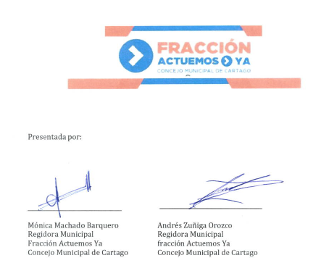

. – Visto el documento, el presidente Picado Chacón indica: la idea de traerla a esta comisión era básicamente para pedir un criterio legal a nuestra asesora legal, valga la redundancia, para que nos indique si dentro de las competencias del Concejo Municipal está el poderle pedir a estas juntas de educación y juntas administrativas un informe, porque en realidad es un informe, digamos, con características nuevas, etcétera. Somete a discusión la propuesta. – El regidor Pichardo Aguilar señala: muchas gracias, señor presidente. Me parece oportuna la propuesta y sí me gustaría hacer un par de consideraciones que probablemente ya ustedes recuerdan, inclusive la señora asesora legal, porque lo dije en el Concejo Municipal. A mí lo que son las propuestas y mociones con relación a la rendición de cuentas, pues por supuesto que siempre me van a parecer loables, no obstante aquí tenemos que hay una ley específica para lo que es las juntas de educación y también hay ciertas disposiciones de la Contraloría General de la República en lo que refiere al informe final de gestión que debe de rendirse por los subordinados. Nosotros al nombrar, así como lo hacemos en JASEC, Colegio Universitario de Cartago, Colegio de San Luis Gonzága, ustedes lo recuerdan muy bien, hay ciertas disposiciones para este tipo de informes de final de gestión. Eso me parece que debe ser un punto importante a destacar, porque yo, además de lo que, digamos, involucra el tema legal, sí me parece que también hay una posición política de lo que nosotros estaríamos tomando con este acuerdo y en eso yo sí quisiera ser totalmente transparente, porque por supuesto que soy el más interesado en que se dé la rendición de cuentas, pero también entiendo que hay todo un tema alrededor que se ha discutido ampliamente en este Concejo Municipal en lo que corresponde a recargar temas de requisitos y demás que ya trae por sí sola la Ley de Juntas de Educación. Y con esto habría algo más que añadir y en eso me parece que es importante hacer esa valoración de previo a que las mejores personas se postulen a los puestos de las diferentes juntas de educación, hagan el mejor trabajo, pero que lo hagan con la mayor facilidad posible y este Concejo Municipal, al nombrarlo, me parece que debe ser consecuente en eso. Entonces, a mí sí me gustaría que la señora asesora legal tenga esas consideraciones, porque nada menos puede ser que legalmente sí se permita, pero el análisis político sea lo que pueda variar esa decisión. Entonces, por eso me permito hacer ese par de consideraciones, señor presidente y compañero, para que se pueda considerar a la hora de emitir el dictamen correspondiente sobre esta moción. Muchas gracias. – El regidor Acevedo Gutiérrez dice: sí, yo desde que analicé la moción, no sé, me parece, ya veremos, que podría existir una invasión de competencias. Realmente las atribuciones del Concejo Municipal son únicamente nombrar, no fiscalizar; en ese sentido, a pesar de que, como dice el compañero Caleb, sería interesante tener algún tipo de instrumento de trazabilidad de las funciones, pero de igual manera nosotros no contamos con una plataforma al efecto de verificar como si la tiene el MEP o la Contraloría. Entonces, me parece que hay que tener mucho cuidado también para las consideraciones de la señora asesora legal que va a brindarnos su criterio, porque podríamos caer en una duplicidad de funciones y también eso es complicado, puede existir una colusión con la ley. Muchas gracias. – El presidente Picado Chacón manifiesta: no, excelente. Estoy seguro de que nuestra asesora va a considerar todo eso, porque, digamos, aquí el tema es que ellos dicen instar, me parece que incluso puede recomendar alguna modificación a la moción, porque podría ser incluso que nos manden una copia ya que lo que nos interesa al final es saber qué es lo que han hecho las juntas, podría ser que nos manden una copia; aunque entiendo que esto se modificó de manera verbal en Concejo para que precisamente diga que se nos envíe una copia del informe. Suficientemente discutida. Somete a votación la propuesta; se acuerda con 3 votos afirmativos de los regidores Picado Chacón, Pichardo Aguilar y Acevedo Gutiérrez remitir la moción 050-2026 a la asesora legal del Concejo para que emita criterio legal sobre lo discutido en este punto. El presidente somete a votación la firmeza; se acuerda con 3 votos afirmativos de los regidores Picado Chacón, Pichardo Aguilar y Acevedo Gutiérrez la firmeza. Acuerdo definitivamente aprobado y en firme. -------------------------------------------------
Al ser las diecisiete hora con cinco minutos, el presidente levanta la sesión. .

Alonso Picado Chacón
Presidente

